**Информация к проекту решения по заявлению:**

**1.2. ООО «Управляющая компания «Северный ключ»**

**Земельный участок:**

кадастровый номер **54:35:071001:41**;

местоположение:Новосибирская обл., г. Новосибирск, **Октябрьский район**, ул. Кирпичная Горка 5-я;

площадь 7848 кв.м.; (планшет 2006, 2007).

**Зонирование:** зона специализированной общественной застройки (ОД-4), подзона специализированной среднеэтажной общественной застройки (ОД-4.2)

**Заявленные требования:** *в части в части уменьшения предельного минимального количества надземных этажей зданий, строений, сооружений, с 5 этажей до 2 этажей.*

**Обоснование согласно заявлению:** *что рельеф и инженерно-геологические характеристики земельного участка являются неблагоприятными для застройки*

**Планируется: реконструкция объекта незавершенного строительства физкультурно –оздоровительного центра с увеличением дополнительного объема**

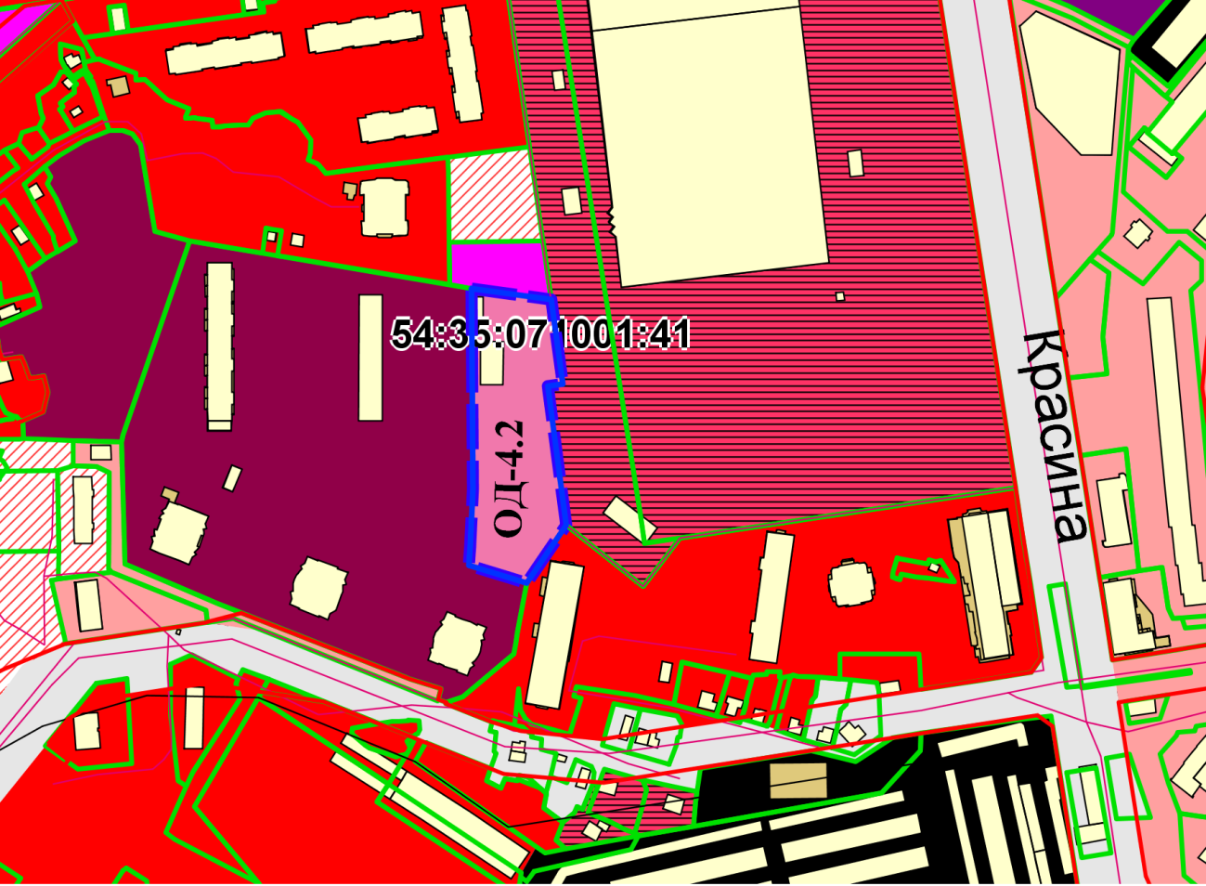

Приложения к заявлению: